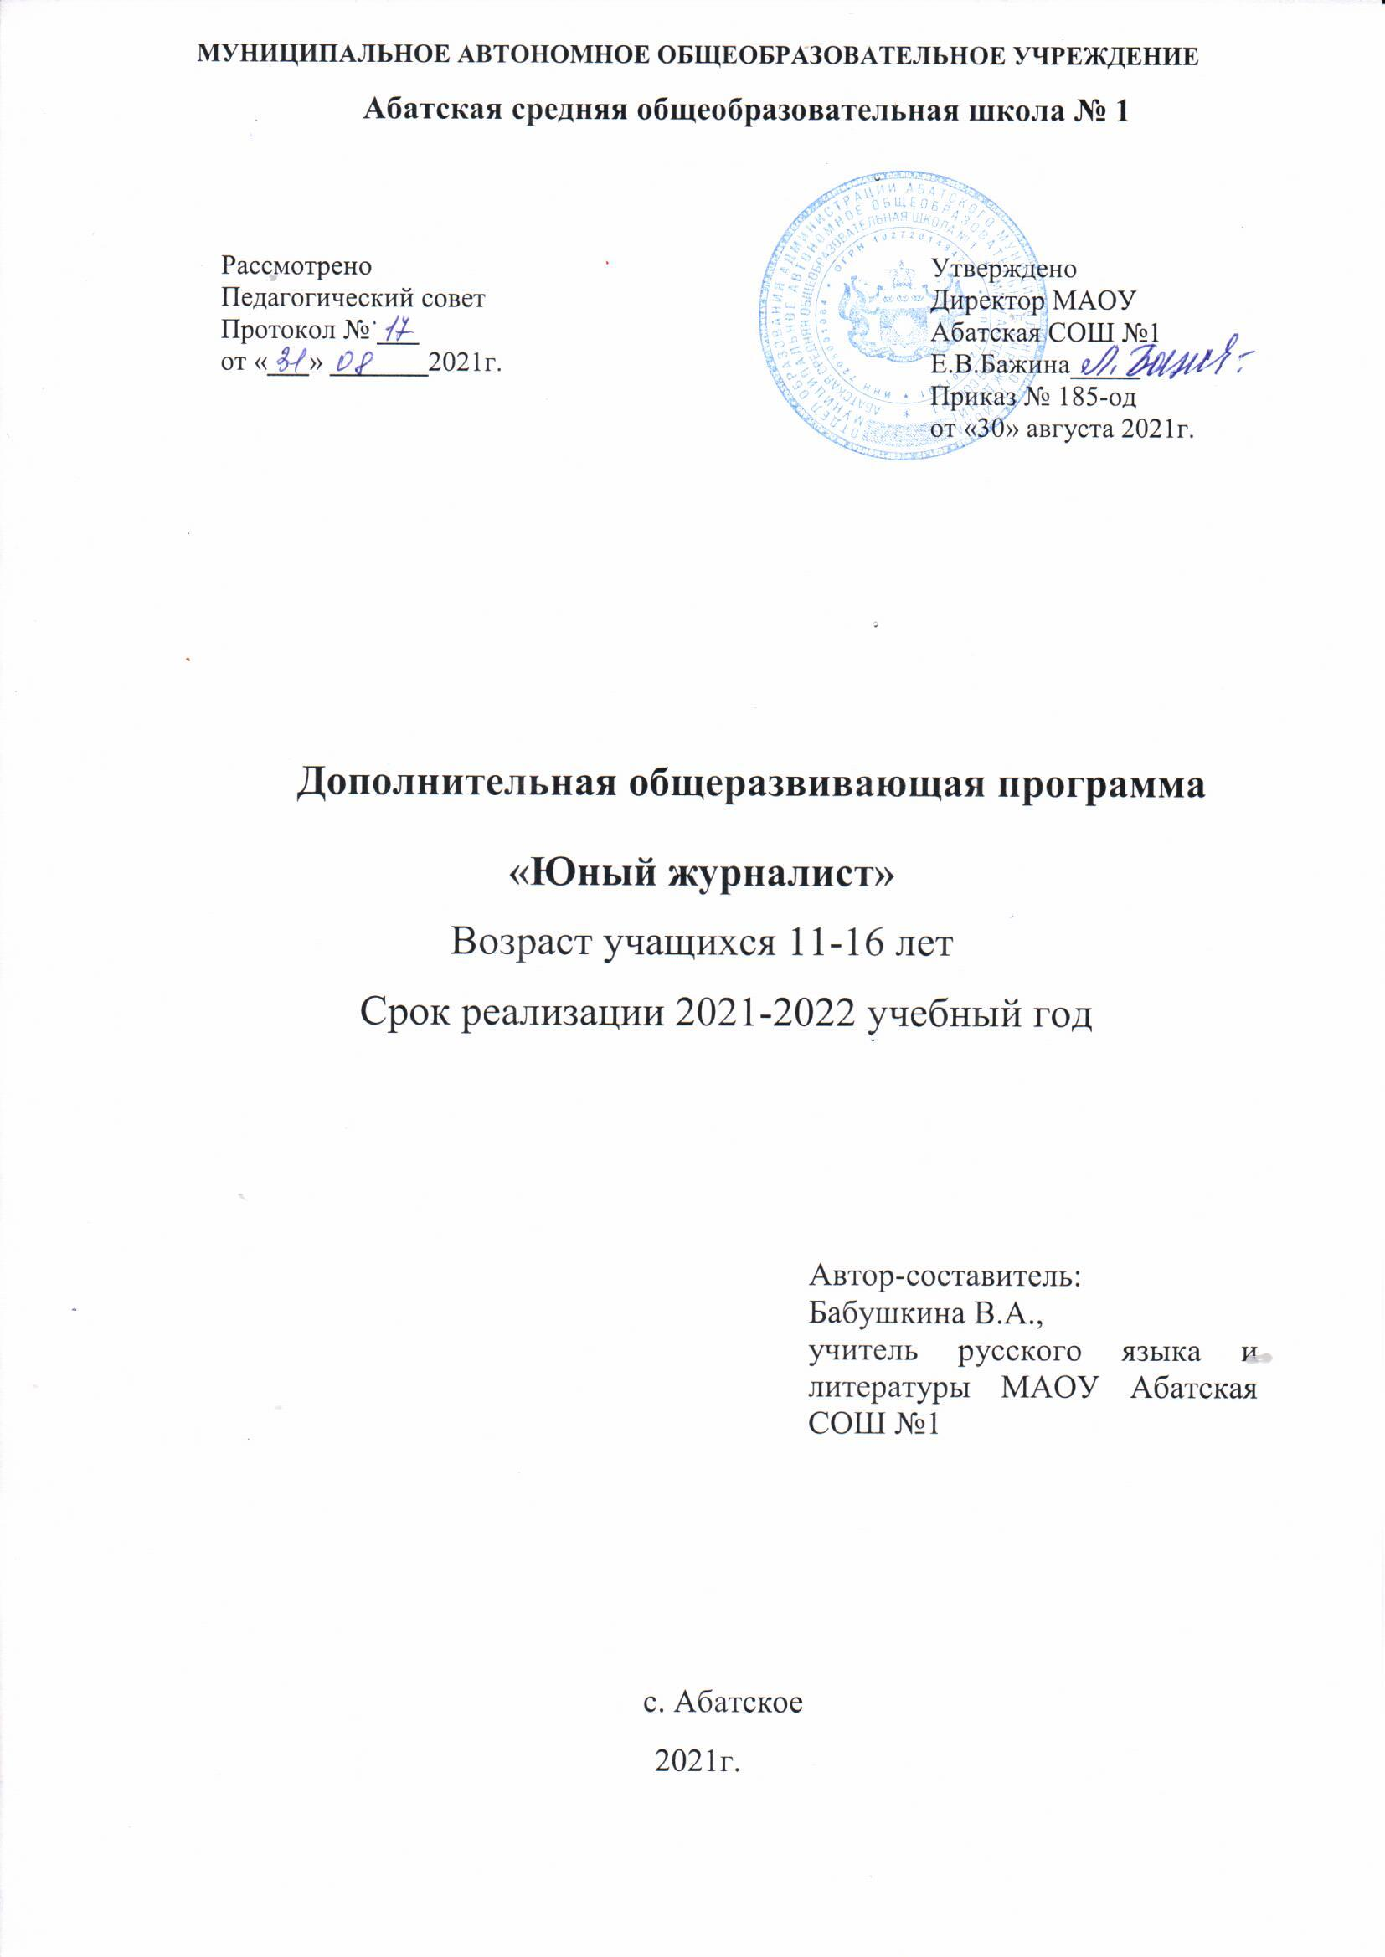

**Информационная карта программы**

|  |  |  |
| --- | --- | --- |
| 1 | Полное название программы | **«Юный журналист»** |
| 2 | Цель программы | Развитие коммуникативных и интеллектуальных способностей обучающихся, развитие лидерских качеств. |
| 3 | Адресат проектной деятельности | Дети Тюменской области Абатского района, учащиеся МАОУ Абатская СОШ №1 в возрасте 11-16 лет, в том числе:   * Количество детей, принимающих участие в программе: 10 ч. |
| 4 | Сроки реализации программы | 2021-2022 учебный год |
| 5 | Направления деятельности | Общекультурное, общеинтеллектуальное |
| 6 | Краткое содержание программы | Программа предусматривает интенсивное обучение основам журналистики через систему знаний по развитию устной и письменной речи ребёнка. Новизна данной программы состоит в том, что она даёт возможность использовать навыки, полученные во время обучения основам журналистского мастерства, включая детей в систему средств массовой коммуникации общества. Программой предусмотрен конкурс творческих работ и публикаций в прессе. |
| 7 | Ожидаемый результат | Умение построить устное и письменное сообщение;  - умение работать в различных жанрах публицистического стиля;  - умение общаться с отдельным человеком и аудиторией;  - самостоятельная подготовка и публикация материалов в прессе.  Воспитание активной гражданской позиции. |
| 8 | Название организации | МАОУ Абатская СОШ №1 |
| 9 | Почтовый адрес организации | 627540 Тюменская область, Абатский район, с. Абатское, ул. Советская, 52 |
| 10 | Ф.И.О. руководителя | Бабушкина Валентина Алексеевна |
| 11 | Дата создания программы | 25.08.2021. |

**СОДЕРЖАНИЕ.**

I. Пояснительная записка

II. Цель, задачи

III. Учебно-тематический план

IV. Содержание программы

V. Годовой календарный учебный график

VI. Организационно - педагогические условия реализации программы:

VII. Планируемые результаты

VIII. Оценочные и методические материалы

1. **ПОЯСНИТЕЛЬНАЯ ЗАПИСКА**

Изменение информационной структуры общества требует нового подхода к формам работы с детьми. Получили новое развитие средства информации: глобальные компьютерные сети, телевидение, радио, мобильные телефонные сети, факсимильная связь. Новые информационные технологии должны стать инструментом для познания мира и осознания себя в нём, а не просто средством для получения удовольствия от компьютерных игр и «скачивания» тем для рефератов из Интернета.

Необходимо одновременно помогать юным в анализе и понимании устного и печатного слова, содействовать тому, чтобы они сами могли рассказать о происходящих событиях, высказаться о своём социальном, политическом окружении. Эти два аспекта теснейшим образом связаны и дополняют друг друга в программе «Юный журналист». Данная программа нацелена на совершенствование основных видов речевой деятельности в их единстве и взаимосвязи; подразумевает теоретическую и практическую подготовку.

Настоящая программа социально-педагогического направления и рассчитана на 1 год обучения. Она предполагает овладение навыкам оформления газет, написания отзывов, статей, воспитание интересов к журналистике, выявление индивидуальных особенностей учащихся, развитие творческих способностей.

Предлагаемый курс обучения основам журналистики адресован учащимся 5-10 классов.

Программа предусматривает интенсивное обучение основам журналистики через систему знаний по развитию устной и письменной речи ребёнка.

Новизна данной программы состоит в том, что она даёт возможность использовать навыки, полученные во время обучения основам журналистского мастерства, включая детей в систему средств массовой коммуникации общества.

Благодаря занятиям в объединении «Юный журналист» учащиеся учатся работать коллективно, решать вопросы с учётом интересов окружающих людей, учатся контактировать с разными людьми, помогать друг другу, учатся оценивать события с нравственных позиций, приобретают навыки контролировать себя, становятся более эрудированными и коммуникабельными людьми; повышается общий уровень культуры учащихся; учащиеся объединения ограждены от отрицательного влияния окружающей среды.

**II. Цель, задачи**

**Цель программы:** познакомить учащихся с журналистикой как профессией и областью литературного творчества.

**Задачи программы**

**Развивающие:**

- развитие образного и логического мышления;

- развитие творческих способностей подростков;

- развитие умения устного и письменного выступления.

**Обучающие:**

- формирование умения работать в различных жанрах публицистического стиля;

- овладение основными навыками журналистского мастерства.

**Воспитывающие:**

- формирование эстетического вкуса как ориентира в самостоятельном восприятии искусства;

- формирование нравственных основ личности будущего журналиста.

Основными требованиями к учащимся при изучении основ журналистики как профессии являются желание овладеть навыками работы юного корреспондента; активная позиция во время занятий; выполнение творческих заданий, участие в ролевых играх, устных журналах, пресс-конференциях, творческих конкурсах.

1. **Учебно-тематический план**

|  |  |  |  |  |  |
| --- | --- | --- | --- | --- | --- |
| **№ п/п** | **Название темы** | **Кол-во часов**  **теории** | **Кол-во часов практики** | **Кол-во**  **часов всего** | **Примечания** |
| 1. | Вводное занятие. | 1 | - | 1 |  |
| 2. | История российской журналистики. | 1 | - | 1 |  |
| 3. | Журналистика как профессия. | 2 | - | 2 |  |
| 4. | Функции журналистики. | 1 | - | 1 |  |
| 5. | Требования к журналисту. | 1 | - | 1 |  |
| 6. | Формирование жанров журналистики. | 1 | - | 1 |  |
| 7. | Знакомство с оформительским делом. | 2 | 4 | 6 |  |
| 8. | Экскурсии. | 1 | 3 | 4 |  |
| 9. | Написание статей. | 1 | 4 | 5 |  |
| 10. | Анализ материалов периодической печати (нравственные, патриотические, эстетические проблемы журналистики) | - | 2 | 2 |  |
| 11. | Выпуск газет. | - | 6 | 6 |  |
| 12. | Клубный день. | - | 2 | 2 |  |
| 13. | Итоговое занятие. | - | 3 | 3 |  |
|  |  | 11 | 24 | 35 |  |

**IV. Содержание программы**

1-2. **Вводное занятие.** Ознакомление с планом работы объединения «Юный журналист», с целями, задачами. Правила работы и поведения. Правила по технике безопасности. Решение организационных вопросов.

3. **История российской журналистики**. Выпуск первой газеты в России «Ведомости» при Петре I в XVIII в. Влияние газеты на общественную мысль в России.

4-5. **Журналистика как профессия**. Формирование представлений о профессии журналиста. Встреча с журналистом. Беседа об особенностях и трудностях труда журналиста. Нравственные позиции журналиста. Соблюдение этики поведения.

6. **Функции журналистики**:

* информационная;
* коммуникативная;
* выражение мнений определенных групп;
* формирование общественного мнения.

7. **Требования к журналисту**:

* компетентность;
* объективность;
* соблюдение профессиональных этических норм;
* глубокое знание в области литературы, философии и др.
* владение литературным языком.

8. **Формирование жанров журналистики**:

**Заметка** – один из распространенных газетных и журнальных жанров. Разновидности материалов этого жанра – заметка информационного характера, заметка – благодарность, заметка – просьба, обращение.

Отличие заметки от корреспонденции.

**Интервью –** особенности жанра, его виды: интервью – монолог; интервью – диалог; интервью – зарисовка; коллективное интервью; анкета.

**Статья –** роль статьи в газетах и журналах.

Статьи проблемные, аналитические, обличительные. Отличительные черты: целеустремленность и доходчивость, логичность аргументации, точность словоупотребления; яркость литературного изложения.

**Обзор печати –** особый жанр. Обзор: тематический, общий информационный рецензирующий прессу.

**Репортаж**  - наглядное представление о том или ином событии через непосредственное восприятие журналиста – очевидца или действующего лица.

Жанровое своеобразие – использование элементов всех информационных жанров: картинное описание какого-либо эпизода, характеристика персонажей, прямая речь.

Виды репортажа: событийный, тематический, постановочный.

**Очерк** – близость к малым формам художественной литературы – рассказу или короткой повести. Очерк как раскрытие жизни того или иного значимого персонажа.

Документальность воспроизведения материала. Очерки событийные и путевые.

**Фельетон** – острая, злободневная критика, особые приемы изложения.

9-14. **Знакомство с оформительским делом.** Изучение шрифта. Знакомство с видами шрифта по различным изданиям периодической печати. Практическая работа. Упражнения в написании современным шрифтом. Выбор шрифта для определенного по содержанию текста и оформления плакатов.

Иллюстрированное оформление газеты. Просмотр газет, анализ подобранных иллюстраций. Показать, как с помощью иллюстраций «оживает» газета. Рассмотреть и обсудить на примере различных периодических изданий как оформляется газета. Попробовать самостоятельно подобрать на выбранную тему иллюстрации для оформления газеты

15-18. Экскурсии.

19-23. Написание статей.

24-25. Анализ материалов периодической печати. Самостоятельная подготовка к обсуждению материалов, отражающих проблемы молодёжи.

26-30. Выпуск газет.

31-32. Клубный день. «Газета – это новости жизни». Как корреспонденты добывают материал. Как определить актуальность темы. Определение рубрик. Подбор материала. Подбор фотографий, иллюстративного материала. Оформление рубрик, выбор цветового решения газеты. Вёрстка газеты.

33-35. Итоговое занятие. Анкетирование «Мои успехи в журналистике». Подведение итогов занятия за год. Просмотр лучших работ.

**V.Годовой календарный учебный график**

|  |  |  |  |  |
| --- | --- | --- | --- | --- |
| № урока | дата | Тема урока | примечание | минимум |
| 1 |  | Вводное занятие. | Знакомство с планом работы кружка. | Знать о правилах работы в кружке |
| 2 |  | История российской журналистики. | Выпуск первой газеты в России. | Знать о влиянии газеты на общество. |
| 3-4 |  | Журналистика как профессия. | Беседа об особенностях труда журналиста. | Иметь представление о профессии журналиста. |
| 5 |  | Функции журналистики. |  | Знать о функциях. |
| 6 |  | Требования к журналисту. |  | Знать о требованиях. |
| 7 |  | Формирование жанров журналистики. |  | Знать о жанрах, уметь распознавать. |
| 8-9 |  | Знакомство с оформительским делом. | Изучение шрифта. | Знать о видах шрифта, уметь оформлять |
| 10 |  | Изучение шрифта. |  |  |
| 11 |  | Упражнения в написании современным шрифтом. |  |  |
| 12-13 |  | Иллюстрированное оформление газет. |  |  |
| 14 |  | Экскурсии. |  | Уметь писать статьи по итогам экскурсии. |
| 15-16 |  | Написание статьи по итогам экскурсии. |  |  |
| 17 |  | Обзор газет. Чему надо уделять внимание. |  |  |
| 18-19 |  | Написание статей на заданную тему. |  | Уметь грамотно оформлять статьи |
| 20-22 |  | Редактирование статей. Выпуск статей. |  |  |
| 23-24 |  | Анализ материалов периодической печати. | Нравственные, патриотические, эстетические проблемы журналистики. | Умети видеть проблемы журналистики |
| 25-26 |  | Подготовка газет к печати. |  |  |
| 27-28 |  | Редактирование газет. Оформление. |  |  |
| 29-30 |  | Выпуск газет. |  |  |
| 31-32 |  | Клубный день. | Как корреспонденты добывают материал. |  |
| 33-35 |  | Итоговое занятие «Мои успехи в журналистике». |  |  |

**VI. Организационно - педагогические условия реализации программы:**

**Формы и режим занятий:**

Традиционными видами занятий являются:

- беседа;

- игра,

- чтение и обсуждение статей из газет;

- экскурсии;

- обсуждение материалов экскурсий, написание отзывов и статей;

- выпуск стенных школьных газет;

- подготовка статей.

**Формы работы**: коллективная, групповая, индивидуальная.

Продолжительность занятий – 1 час. Занятия проводятся по расписанию.

Система занятий построена таким образом, чтобы на каждом занятии ребенок узнавал что-то новое, обогащая свой словарный запас, постигая лексическое многообразие и образность родного языка, приобрел навыки самостоятельной работы в различных жанрах публицистического стиля; научился писать заметки, статьи, рецензии, очерки, репортажи. С этой целью предусматриваются индивидуальные занятия.

**VII.Планируемые результаты**:

- умение построить устное и письменное сообщение;

- умение работать в различных жанрах публицистического стиля;

- умение общаться с отдельным человеком и аудиторией;

- самостоятельная подготовка и публикация материалов в прессе.

Настоящая программа построена в соответствии с основной поставленной целью – овладением навыками журналистского мастерства. Для достижения цели и выполнения задач программой используются современные методики обучения основам журналистики. Занятия проводятся с учетом возрастных и психологических особенностей на основе дифференцированного подхода.

Основными формами, способствующими развитию выразительности, образной устной и письменной речи, являются различные тренировочные упражнения, ситуативные тренинги, учитывающие особенности различных жанров журналистики, ролевые игры.

**VIII. Оценочные и методические материалы.**

**Методическая литература для педагога.**

1. Система средств массовой информации России. МГУ им. М.В. Ломоносова, 1996, факультет журналистики / Под ред. проф. Я.Н. Засурского.
2. Работа современного репортера. МГУ им. М.В. Ломоносова, 1996.
3. Джон Кин. Средства массовой информации и демократия. М., 1994.
4. Н.Б. Шкопоров. Как психологически правильно брать интервью.М.,1990.
5. Правовое поле журналиста. Справочник. М., 1971.
6. Л.И. Маленкова. Человековедение. М., 1993.
7. Д.Э. Розенталь. Практическая стилистика русского языка. М., 1974.
8. В.В. Кеворков. Рекламный текст. М., 1996.
9. Игры для интенсивного обучения / Под ред. В.В. Петрусинского. М., 1991.

**Методическая литература для детей.**

1. Кожина М.Н. Стилистика русского языка. -М., 1983

2. Литературная энциклопедия терминов и понятий/ Гл. ред. и сост. А.Н. Николюкин. - М., 2001

3. Розенталь Д.Э. А как лучше сказать? – М., 1988

4. Розенталь Д.Э., Голуб И.Б. Занимательная стилистика. – М., 1988

5. Сопер П.Л. Основы искусства речи. – М., 1992

**Информационные ресурсы.**

<http://ru.wikipedia.org/>

**Методическое обеспечение**

Средства, необходимые для реализации данной программы:

- разработки по темам;

- карточки с подбором лексики по изучаемой теме;

- тематический материал периодической печати;

- справочники;

- словари;

Различные периодические печатные издания. Тексты для редактирования

Технические средства: компьютеры, фотоаппарат, телевизор, видеомагнитофон.

У каждого ребенка – блокнот, ручка.